Groupe 1 : le charbon
Document G1-1
Il y avait, au siècle dernier, un misérable hameau qui avait nom : La Charbonnière. La Charbonnière a disparu, et à sa place nous trouvons un colosse industriel : Le Creusot. Ainsi, là où n'existaient naguère que quelques pauvres huttes, il y a maintenant la ville la plus peuplée d'un département. Quelle est donc la cause, nous dirions presque le miracle, qui a produit un résultat si prodigieux ? C'est que, dans cette localité, en apparence si déshéritée, la nature avait mis une source de richesse en y déposant une puissante couche de houille (charbon de terre), cet élément devenu indispensable à toute usine métallurgique. Les habitants de La Charbonnière, en grattant le sol, avaient trouvé la houille, mais elle n'était encore employée qu'au chauffage des maisons.
D’après Napoléon VADOT, Le Creusot, 1875

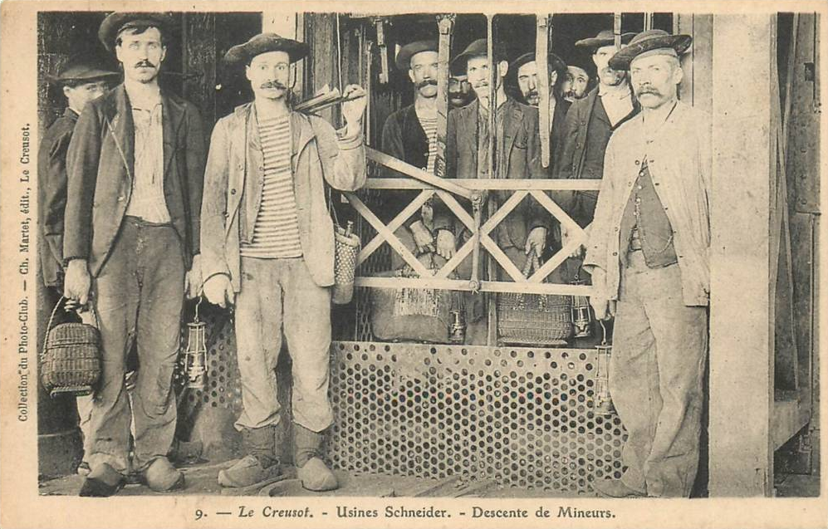
Document G1-2

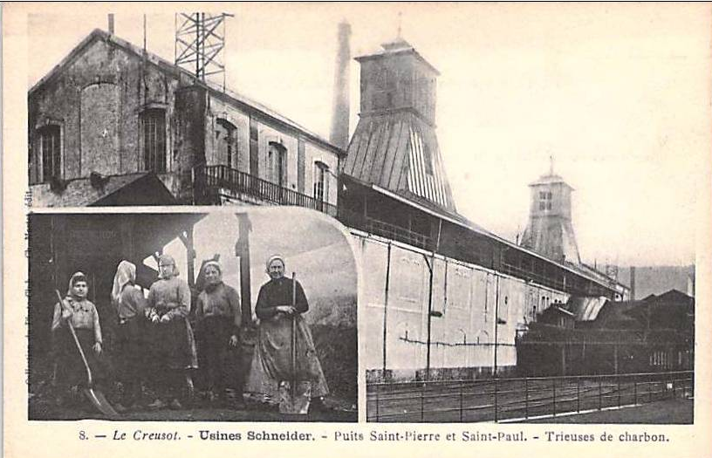
Groupe 2 : le fer
Document G2-1
Nos lecteurs savent déjà en quoi consiste la fabrication de la fonte et l’acier. On met dans un four, qui porte le nom de haut fourneau, à cause de sa forme, du minerai de fer, du charbon de terre (coke) et de la castine. Quand l'opération de la fusion du minerai est terminée, on coule dans des moules de terre la fonte qui en provient ou on la transforme immédiatement, suivant sa nature, en objets nécessaires à diverses industries.
D’après L’Illustration, Journal universel. - 1847

Document G2-2
La contrée du Creusot est féconde. La couche de minerai de fer affleure, c'est-à-dire qu'elle se montre au jour, qu'elle apparaît à la surface sur quelques points. Elle se développe souterrainement comme une immense table, épaisse d'abord de deux pieds, puis de six. La puissance s'accroît avec la profondeur. Quelle fortune a trouvée là le Creusot ! C'est près de trois cent mille tonnes par an, trois cents millions de kilogrammes, qu'il extrait de cette pierre rouge.
D’après Louis SIMONIN, Le Tour du monde, 1867

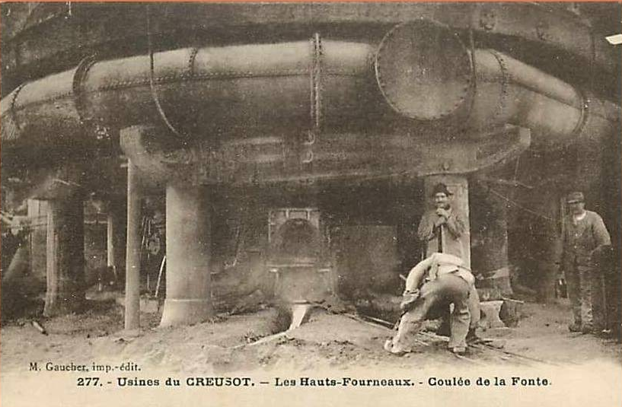
Document G2-3

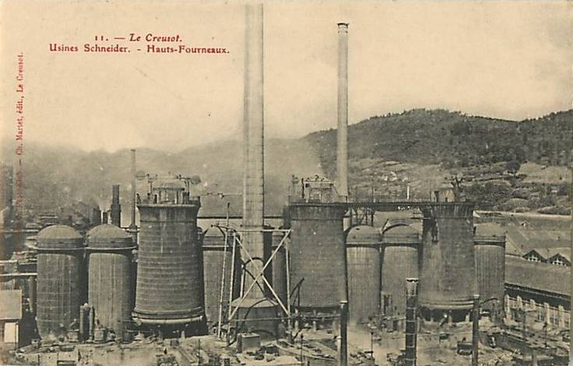
Groupe 3 : les machines
Document G3-1
Saisissant de longues tenailles, les ouvriers retiraient des fours les masses de fer rouge ; puis, les plaçant dans des chariots qu’ils poussaient devant eux, ils les amenaient en face d’énormes enclumes pour être frappées par le marteau. Mais ce marteau ne ressemblait en rien aux marteaux ordinaires que manient les serruriers ou les forgerons des villages ; c’était un lourd bloc de fer qui, soulevé par la vapeur entre deux colonnes, montait jusqu’au plafond, puis retombait droit de tout son poids sur l’enclume.
D’après G.BRUNO, Le Tour de la France par deux enfants, 1877

Document G3-2
Bien d’autres choses émerveillèrent encore nos jeunes amis. Là, le fer rouge passait entre des rouleaux et sortait aplati en lames semblables à de longues bandes de feu ; ailleurs, des ciseaux d’acier, mis en mouvement par la vapeur, tranchaient des barres de fer comme si c’eût été du carton.
D’après G.BRUNO, Le Tour de la France par deux enfants, 1877

Document G3-3
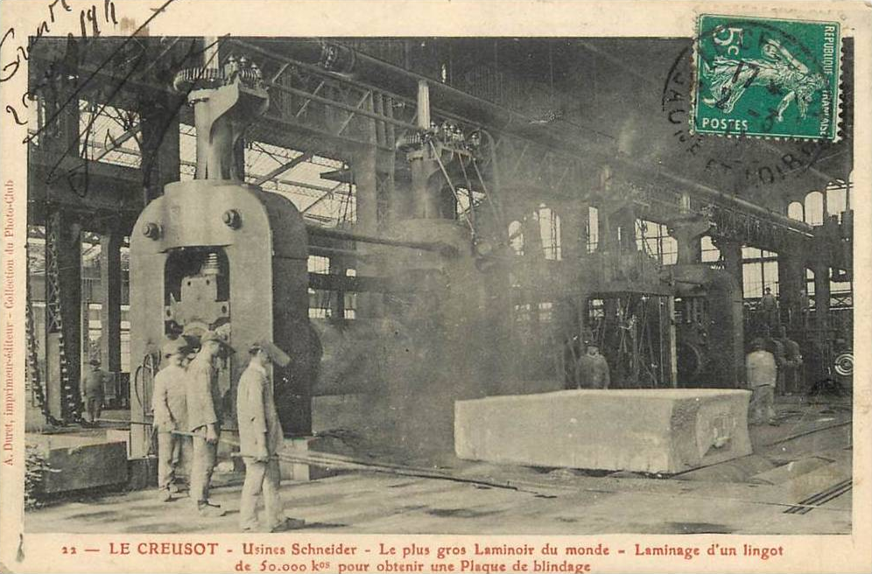
Pour actionner les machines des usines on utilisait des machines à vapeur. Le principe de ces machines est simple : on y chauffe de l’eau avec du charbon, la vapeur d’eau sous pression (comme dans une cocotte-minute) permet de produire un mouvement.

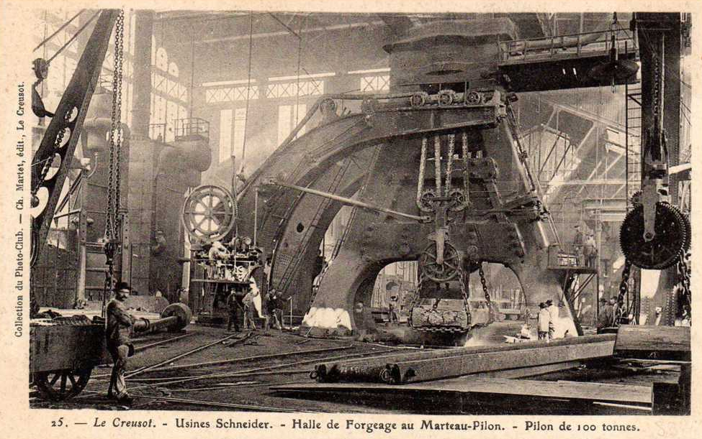

Fiche individuelle
1. Coche les réponses que tu peux trouver dans ton document. Attention, dans certains cas, tu ne peux pas répondre aux questions tout seul ; tu devras attendre les réponses de ton groupe.
Que vois-tu sur les cartes postales ? | des puits de charbon (mines de charbon)  des puits de pétrole  un haut-fourneau  un marteau-pilon  un laminoir
Que se passe-t-il à cet endroit ? | Le minerai de fer et le charbon de terre sont transformés en fonte.  La fonte est transformée en acier dans des convertisseurs.  On donne à l’acier une certaine forme à l’aide de très grosses machines utilisant la force de la vapeur.  Le charbon est extrait du sol puis emmener dans les usines.
Quelle ressource naturelle est extraite ou utilisée à cet endroit ? | L’eau (sous forme de vapeur)  Le charbon de bois  Le charbon de terre (houille)  Le minerai de fer  Le pétrole

2. Avec ton groupe, complétez votre affiche en recopiant vos réponses. Vous présenterez ensuite votre affiche à la classe.

3. A l’aide des exposés de tes camarades, coche les phrases correctes.
Groupe 1 | On a trouvé du pétrole au Creusot.  On a trouvé du charbon au Creusot.  Les puits St Pierre permettait de puiser de l’eau en été.  Le puits St Pierre permettait d’obtenir du charbon de terre (de la houille)  Les Schneider utilisaient le charbon pour chauffer les maisons.  Les Schneider utilisaient le charbon pour faire fonctionner les usines.
Groupe 2 | Le minerai de fer se trouvait dans le Nord de la France.  Le minerai de fer se trouvait près du Creusot.  Le minerai de fer est fondu dans des hauts-fourneaux.  Le minerai de fer est fondu dans des fours à coke.  Le minerai de fer permet d’obtenir de la fonte.  Le minerai de fer est fondu grâce à du charbon de terre
Groupe 3 | Les machines des usines fonctionnent grâce à des moulins à eaux.  Les machines des usines fonctionnent grâce à des machines à vapeur.  Le laminoir permet d’aplatir des lingots d’acier.  Le marteau-pilon permet de fondre le métal.  Pour faire fonctionner ces machines il faut du charbon.  Pour faire fonctionner ces machines il faut du pétrole.

Les causes de la révolution industrielle du Creusot
Pourquoi le Creusot a-t-il connu une révolution industrielle³ au 19ème s. ?

A retenir !

3. Révolution industrielle : bouleversement des méthodes de production provoqué par l’utilisation des machines.
le minerai de fer
le charbon
Schneider
grandes usines
hauts-fourneaux
machines à vapeur
mines de fer
gisements de charbon
fonte
Au 19ème siècle, Le Creusot a connu une révolution industrielle. Cette ville a été choisie par les frères …………………………………………. car elle se situait près de ………………………………………….………………………………….et de ………………………………………….………………….
Dans des ………………………………………….…………………………………………., le …………………………………………. permettait de faire fondre le ………………………………………….………………………………………….afin d’obtenir de la ………………………………………….. Dans de ……………………….…………………………………………., ce métal était ensuite transformé grâce à de grosses machines actionnées par des ………………………………………….…………………………………………..

Contrôle – Les causes de la révolution industrielle au Creusot
Prénom – NOM : …………………. ……………………. Date : ……………………
Exercice 1 : Réponds aux questions. /4

Quelle invention de James Watt permettait de faire fonctionner les grosses machines des usines ? | -
Quelles ressources naturelles situées à proximité du Creusot permettaient de faire fonctionner les usines ? | -
 | -
Quelle famille a choisi la ville du Creusot pour développer ses usines ? | -
Exercice 2 : Relie les points à la règle. /6

Permet d’obtenir de la fonte | • | •
Permet d’extraire le charbon | •
Permet de forger les métaux | • | •
Puits | •
Marteau-Pilon | •
Haut-fourneau | • | 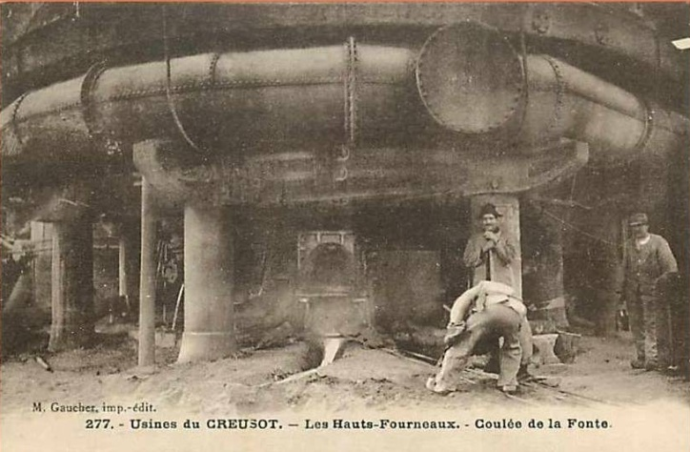  •

Le minerai de fer et le charbon de terre sont transformés en fonte.

La fonte est transformée en acier.

Les machines à vapeur fonctionnent grâce au charbon de terre.

On donne forme à l’acier à l’aide de très grosses machines utilisant la force de la vapeur.

Le charbon est extrait du sol puis emmené dans les usines.

Puits de charbon

Puits de pétrole

Haut-fourneau

Marteau-pilon

Laminoir

